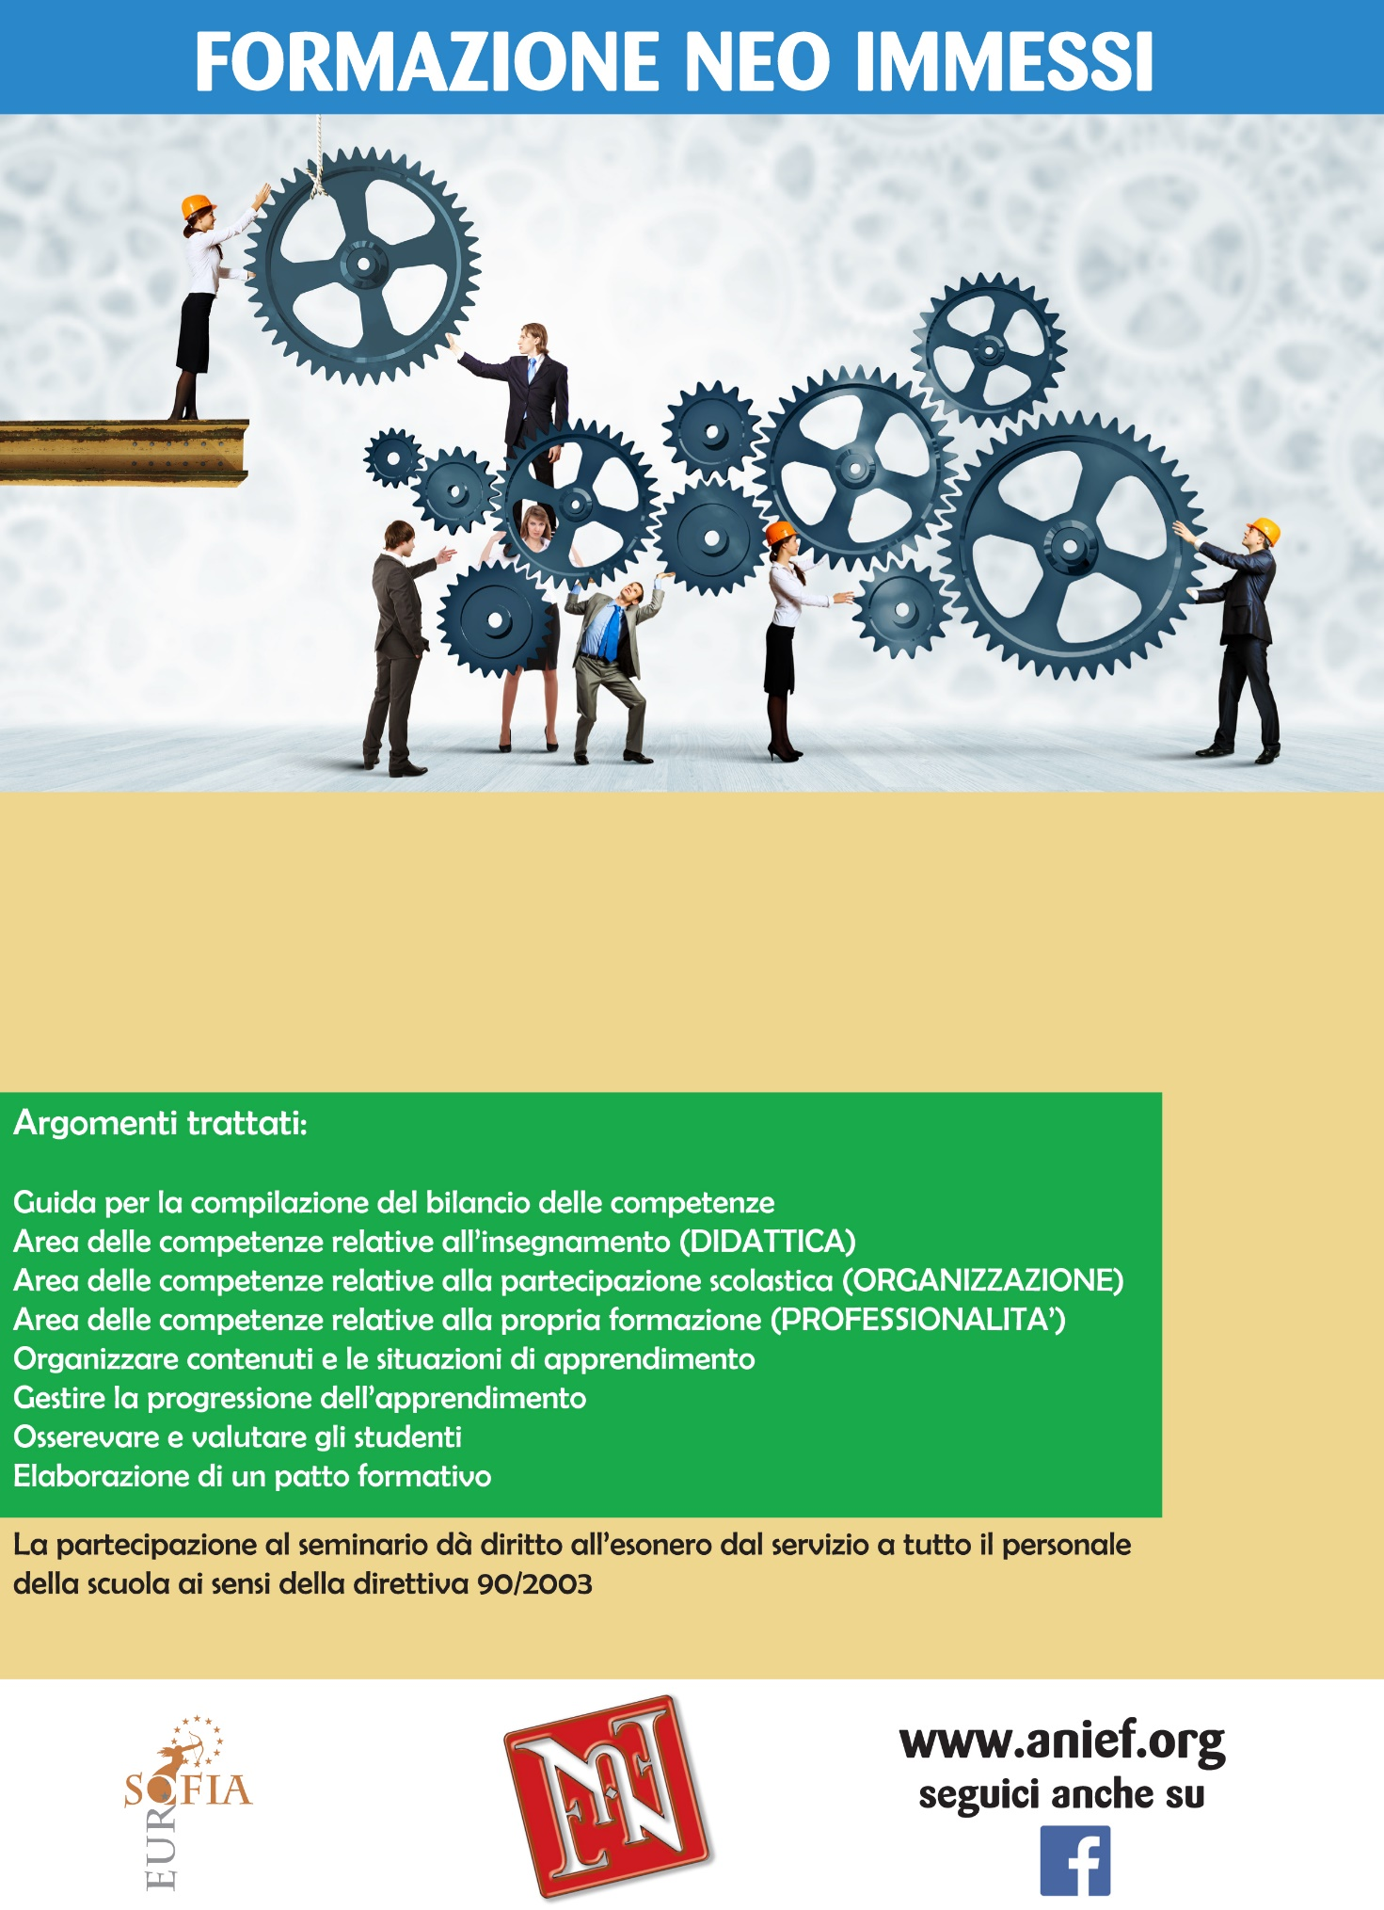

4 febbraio 2016 ore 15.00-18.00

**Direzione Didattica Statale Don Lorenzo Milani**

**Via Gallinelle n. 58 Villa Literno (CE)**

Relatore Stefano Cavallini